QUẢN LÝ KHÁCH HÀNG
Xây dựng một lớp KHACHHANG gửi tiền vào ngân hàng là một đối tượng gồm các thuộc tính: Mã khách hàng, họ tên, loại tiền gửi, số tiền gửi. Có 3 phương thức tính tiền lãi theo 3 loại kỳ hạn.
Có 2 loại khách hàng là VNĐ, USD, cách tính tiền lãi theo từng loại tiền gửi như sau:
VNĐ USD
+ Kỳ hạn 3 tháng: (số tiền gửi)* 2% (số tiền gửi)* 1%
+ Kỳ hạn 6 tháng: (số tiền gửi)* 3% (số tiền gửi)* 2%
+ Kỳ hạn 12 tháng: (số tiền gửi)* 4% (số tiền gửi)* 3%
Viết mã nguồn cài đặt lớp đối tượng KHACHHANG và các lớp đối tượng KHACHHANG_VND, KHACHHANG_USD.
Với các phương thức tính tiền lãi như trên
public abstract float LS3T();
public abstract float LS6T();
public abstract float LS12T();

a) Thiết kế giao diện như hình trên, trong đó Loại tiền gửi gồm: VNĐ, USD
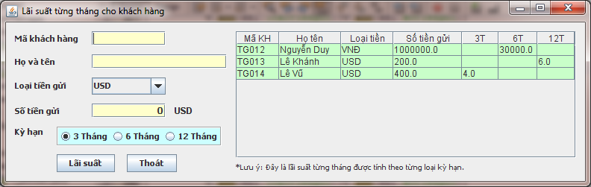

b) Sau khi nhập các thông tin: mã khách hàng, họ tên, chọn loại tiền gửi (USD, VNĐ), chọn kỳ hạn, nhấn vào nút Lãi suất, các thông tin được đưa vào JTable như hình trên.
Yêu cầu:
Viết lệnh xử lý cho nút Lãi suất
- Mã khách hàng, họ tên, số tiền gửi phải thông báo nếu không nhập đầy đủ.
- Sử dụng đối tượng KHACHHANG để chứa thông tin của khách hàng và tính lãi suất trước khi đưa vào Table.
- Chỉ tính tiền lãi cho kỳ hạn mà khách hàng đã chọn.
Viết lệnh xử lý cho nút Thoát

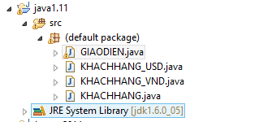
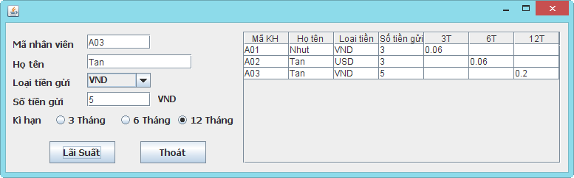

- Xây dựng class trừu tượng KHACHHANG.java
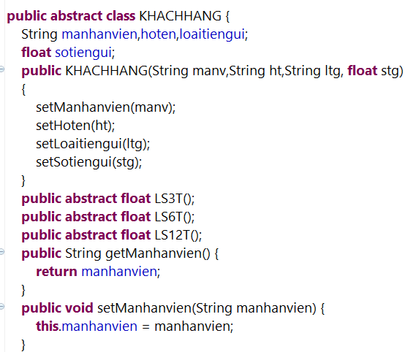
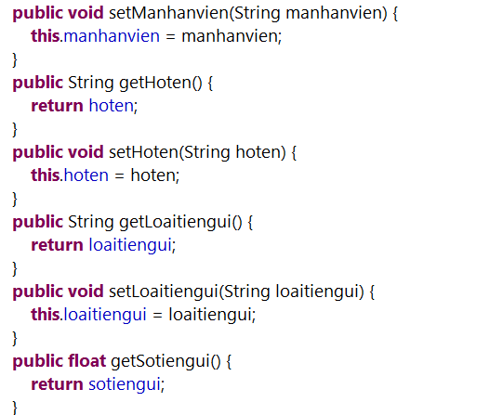
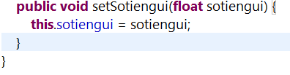
- Xây dựng lớp KHACHHANG_USD.java
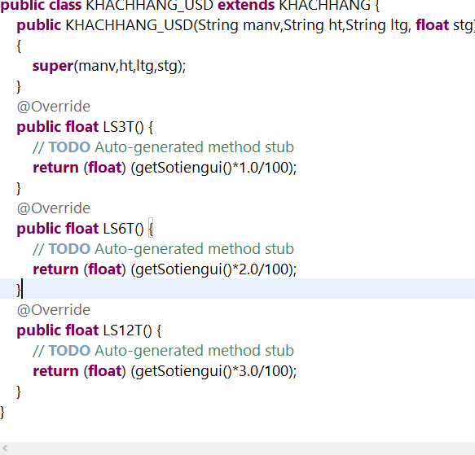

- Xây dựng lớp KHACHHANG_VND.java
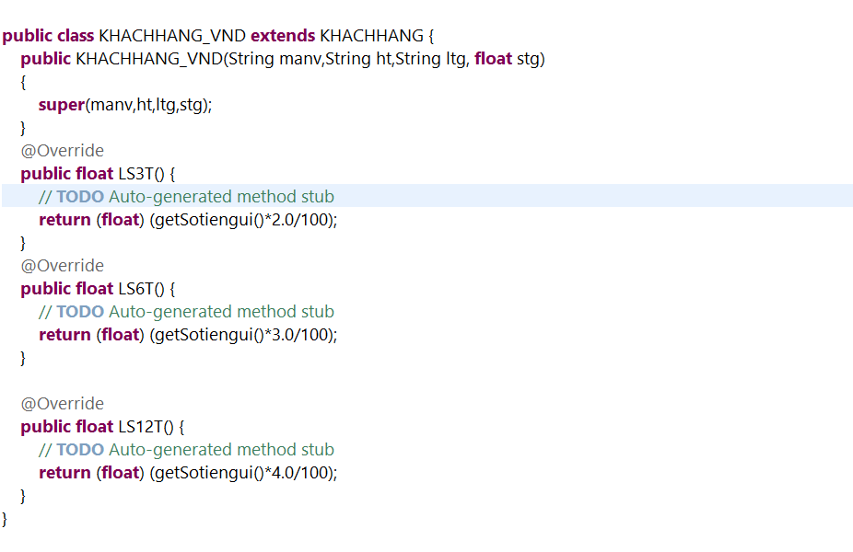
- Xây dựng Giaodien.java
Xây dựng các biến toàn cục
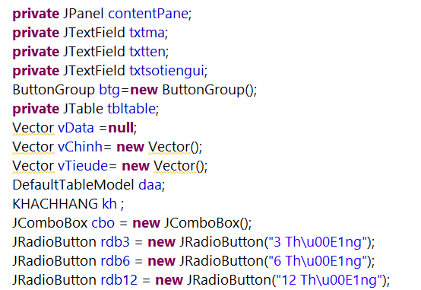
++++++++++++++++++++++++++++++++++++++++++++
Xử lý Nút Tính Lãi Xuất
JButton btnlaisaut = new JButton("L\u00E3i Su\u1EA5t");
btnlaisaut.addActionListener(new ActionListener() {
public void actionPerformed(ActionEvent arg0) {
vTieude.removeAllElements();
vTieude.add("Mã KH ");
vTieude.add("Họ tên ");
vTieude.add("Loại tiền");
vTieude.add("Số tiền gửi");
vTieude.add("3T");
vTieude.add("6T");
vTieude.add("12T");

String chon1= txtma.getText();
String chon2= txtten.getText();
String chon3=(String) cbo.getItemAt(cbo.getSelectedIndex());
String chon4= txtsotiengui.getText();
float tg = Float.parseFloat(chon4);

String gt;
vData = new Vector();
vData.add(chon1);
vData.add(chon2);
vData.add(chon3);
vData.add(chon4);
if( cbo.getSelectedIndex()==0)
kh = new KHACHHANG_VND(chon1, chon2, chon3, tg);
else
kh= new KHACHHANG_USD(chon1, chon2, chon3, tg);

if(rdb3.isSelected())
{
gt = kh.LS3T() +"";
vData.add(gt);
vData.add("");
vData.add("");
}
else if (rdb6.isSelected())
{
gt = kh.LS6T() +"";

vData.add("");
vData.add(gt);
vData.add("");
}
else
{
gt = kh.LS12T() +"";
vData.add("");
vData.add("");
vData.add(gt);
}
vChinh.add(vData);
daa=new DefaultTableModel(vChinh,vTieude);
tbltable.setModel(daa);
}
});

